Practica general

María Llorenet

18/1/2022

Son datos de 344 pingüinos de tres especies distintas donde la base “penguins” contiene información de la isla, la longitud y profundidad del pico (mm), longitud de la aleta, tamaño, sexo.

Cargo la librería y los datos. Veo la estructura de la tabla y calculos los datos pedidos:

library(palmerpenguins)  
data(package = 'palmerpenguins')  
library(ggplot2)

View(penguins)  
str(penguins)

## tibble [344 x 8] (S3: tbl_df/tbl/data.frame)  
## $ species : Factor w/ 3 levels "Adelie","Chinstrap",..: 1 1 1 1 1 1 1 1 1 1 ...  
## $ island : Factor w/ 3 levels "Biscoe","Dream",..: 3 3 3 3 3 3 3 3 3 3 ...  
## $ bill_length_mm : num [1:344] 39.1 39.5 40.3 NA 36.7 39.3 38.9 39.2 34.1 42 ...  
## $ bill_depth_mm : num [1:344] 18.7 17.4 18 NA 19.3 20.6 17.8 19.6 18.1 20.2 ...  
## $ flipper_length_mm: int [1:344] 181 186 195 NA 193 190 181 195 193 190 ...  
## $ body_mass_g : int [1:344] 3750 3800 3250 NA 3450 3650 3625 4675 3475 4250 ...  
## $ sex : Factor w/ 2 levels "female","male": 2 1 1 NA 1 2 1 2 NA NA ...  
## $ year : int [1:344] 2007 2007 2007 2007 2007 2007 2007 2007 2007 2007 ...

summary(penguins)

## species island bill_length_mm bill_depth_mm   
## Adelie :152 Biscoe :168 Min. :32.10 Min. :13.10   
## Chinstrap: 68 Dream :124 1st Qu.:39.23 1st Qu.:15.60   
## Gentoo :124 Torgersen: 52 Median :44.45 Median :17.30   
## Mean :43.92 Mean :17.15   
## 3rd Qu.:48.50 3rd Qu.:18.70   
## Max. :59.60 Max. :21.50   
## NA's :2 NA's :2   
## flipper_length_mm body_mass_g sex year   
## Min. :172.0 Min. :2700 female:165 Min. :2007   
## 1st Qu.:190.0 1st Qu.:3550 male :168 1st Qu.:2007   
## Median :197.0 Median :4050 NA's : 11 Median :2008   
## Mean :200.9 Mean :4202 Mean :2008   
## 3rd Qu.:213.0 3rd Qu.:4750 3rd Qu.:2009   
## Max. :231.0 Max. :6300 Max. :2009   
## NA's :2 NA's :2

sd(penguins$bill_length_mm, na.rm = TRUE)

## [1] 5.459584

sd(penguins$bill_depth_mm, na.rm = TRUE)

## [1] 1.974793

sd(penguins$flipper_length_mm, na.rm = TRUE)

## [1] 14.06171

sd(penguins$body_mass_g, na.rm = TRUE)

## [1] 801.9545

1. Número de individuos totales: 344

* Masculinos: 168
* Femeninos: 165
* Especie: Adelie :152
* Chinstrap: 68
* Gentoo :124

Longitud del pico (bill lenght): media: 43.92 mm

desviación estándar: 5.459584

valor min: 32.1 mm

valor máx: 59.6 mm

Profundidad del pico (bill depth): media: 17.15 mm

desviación estándar: 1.974793

valor min: 13.1 mm

valor máx: 21.5 mm

Longitud de la aleta (flipper length): media: 200.9 mm

desviación estándar: 14.06171

valor min: 172.0 mm

valor máx: 231.0 mm

Tamaño (body mass): media: 4202 g

desviación estándar:801.9545

valor min: 2700 g

valor máx: 6300 g

1. Un gráfico de barras que represente el número de individuos muestreados de cada especie en cada isla, representando las especies en diferentes colores (chinstrap – morado, gentoo – azul, adelie – naranja).

ggplot(data = penguins)+  
 geom_bar(aes(x = island, fill = species)) + scale_fill_manual(values= c("orange", "purple", "blue"))

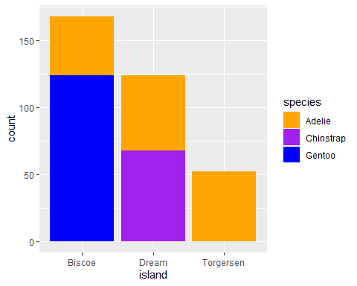

Contesta a las siguientes preguntas:

¿Qué especie se ha muestreado en las tres islas? Adelie

¿Cuántos individuos se han muestreado de la isla Dream? 125

1. Un gráfico multipanel de cajas y bigotes del tamaño de los pingüinos según su sexo, donde aparezca un panel para cada especie.

ggplot(data=penguins)+  
 geom_boxplot(aes(x= species, y = body_mass_g, fill = sex))

## Warning: Removed 2 rows containing non-finite values (stat_boxplot).

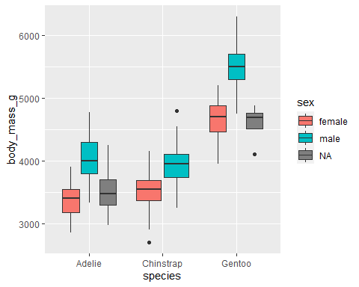

ggplot(data=penguins)+  
 geom_jitter(aes(x= species, y = body_mass_g, color = sex))

## Warning: Removed 2 rows containing missing values (geom_point).

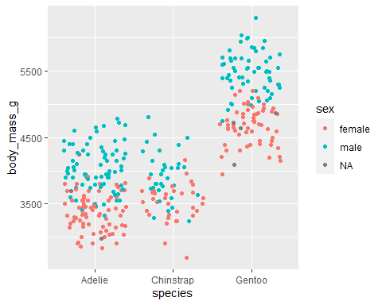

Contesta a las siguientes preguntas: ¿Qué especie tiene mayor tamaño? Gentoo

¿En qué especie las hembras y los machos tienen un tamaño más similar? Chinstrap

citation()

##   
## To cite R in publications use:  
##   
## R Core Team (2021). R: A language and environment for statistical  
## computing. R Foundation for Statistical Computing, Vienna, Austria.  
## URL https://www.R-project.org/.  
##   
## A BibTeX entry for LaTeX users is  
##   
## @Manual{,  
## title = {R: A Language and Environment for Statistical Computing},  
## author = {{R Core Team}},  
## organization = {R Foundation for Statistical Computing},  
## address = {Vienna, Austria},  
## year = {2021},  
## url = {https://www.R-project.org/},  
## }  
##   
## We have invested a lot of time and effort in creating R, please cite it  
## when using it for data analysis. See also 'citation("pkgname")' for  
## citing R packages.

citation("palmerpenguins")

##   
## To cite palmerpenguins in publications use:  
##   
## Horst AM, Hill AP, Gorman KB (2020). palmerpenguins: Palmer  
## Archipelago (Antarctica) penguin data. R package version 0.1.0.  
## https://allisonhorst.github.io/palmerpenguins/  
##   
## A BibTeX entry for LaTeX users is  
##   
## @Manual{,  
## title = {palmerpenguins: Palmer Archipelago (Antarctica) penguin data},  
## author = {Allison Marie Horst and Alison Presmanes Hill and Kristen B Gorman},  
## year = {2020},  
## note = {R package version 0.1.0},  
## url = {https://allisonhorst.github.io/palmerpenguins/},  
## }

citation("ggplot2")

##   
## To cite ggplot2 in publications, please use:  
##   
## H. Wickham. ggplot2: Elegant Graphics for Data Analysis.  
## Springer-Verlag New York, 2016.  
##   
## A BibTeX entry for LaTeX users is  
##   
## @Book{,  
## author = {Hadley Wickham},  
## title = {ggplot2: Elegant Graphics for Data Analysis},  
## publisher = {Springer-Verlag New York},  
## year = {2016},  
## isbn = {978-3-319-24277-4},  
## url = {https://ggplot2.tidyverse.org},  
## }